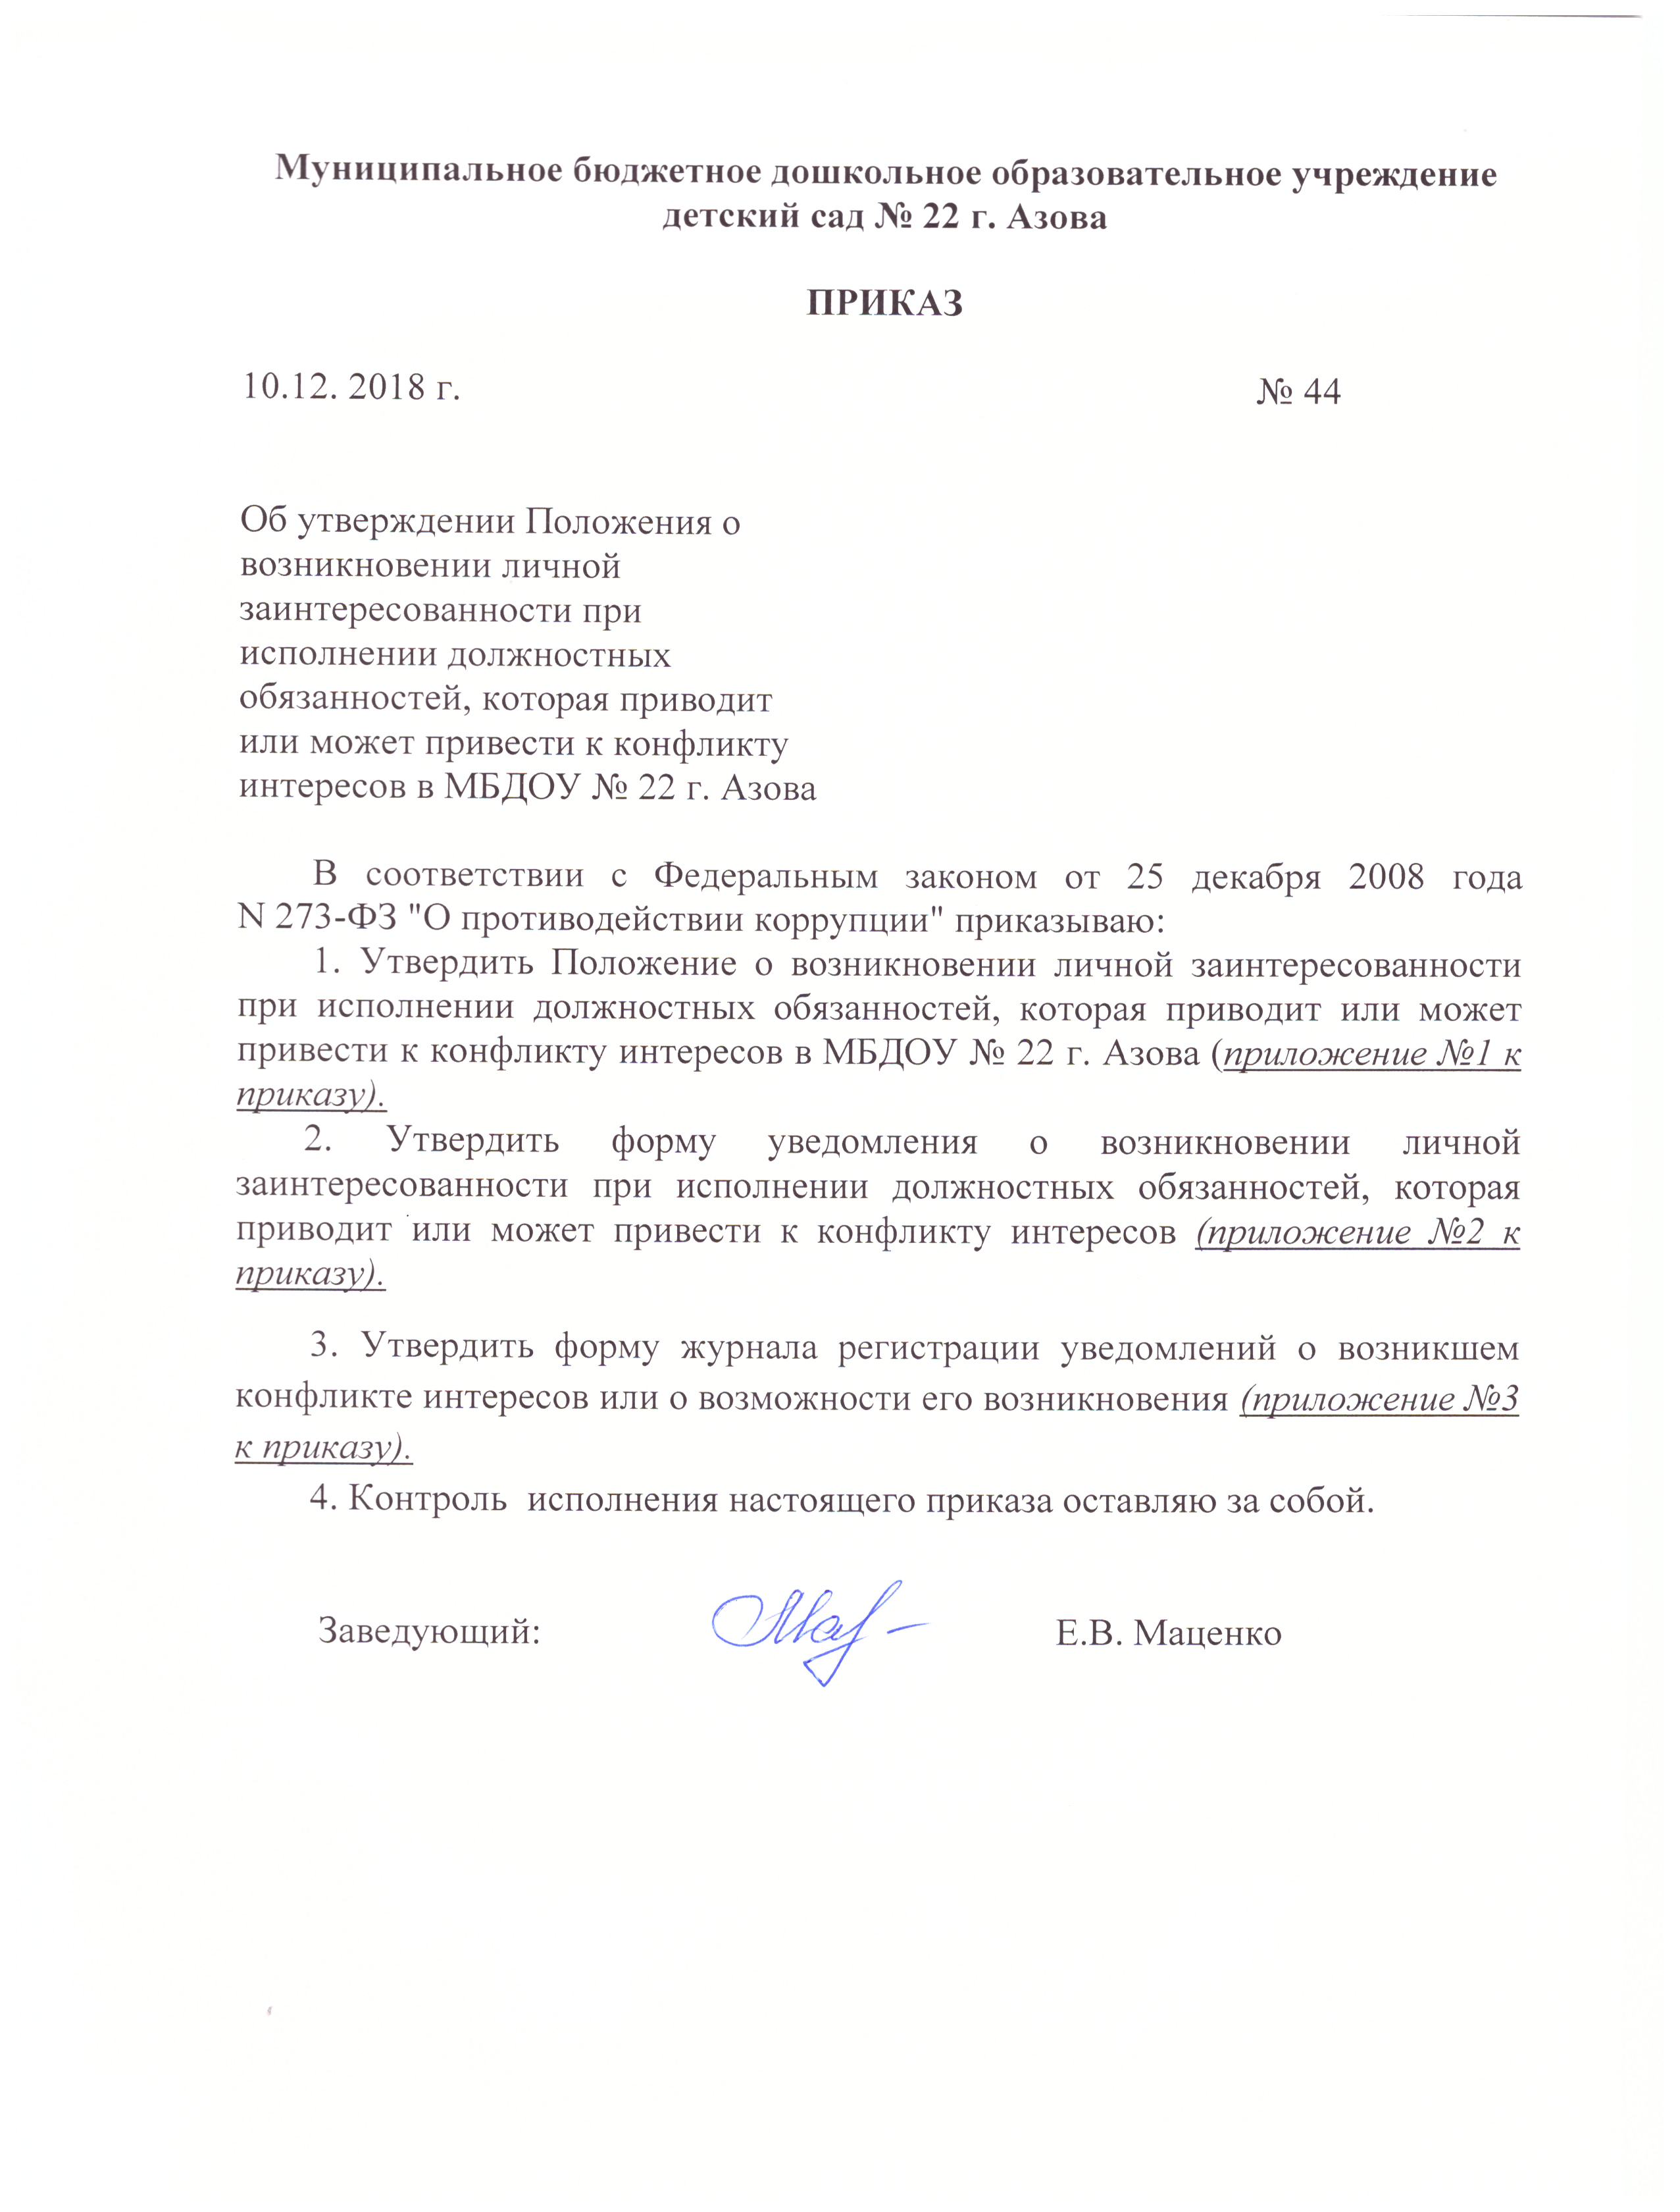

Муниципальное бюджетное дошкольное образовательное учреждение детский сад № 22 г. Азова

ПРИКАЗ

10.12. 2018 г. № 44

Об утверждении Положения о
возникновении личной заинтересованности при исполнении должностных обязанностей, которая приводит или может привести к конфликту интересов в МБДОУ № 22 г. Азова

В соответствии с Федеральным законом от 25 декабря 2008 года N 273-ФЗ "О противодействии коррупции" приказываю:
1. Утвердить Положение о возникновении личной заинтересованности при исполнении должностных обязанностей, которая приводит или может привести к конфликту интересов в МБДОУ № 22 г. Азова (приложение №1 к приказу).
2. Утвердить форму уведомления о возникновении личной заинтересованности при исполнении должностных обязанностей, которая приводит или может привести к конфликту интересов (приложение №2 к приказу).
3. Утвердить форму журнала регистрации уведомлений о возникшем конфликте интересов или о возможности его возникновения (приложение №3 к приказу).
4. Контроль исполнения настоящего приказа оставляю за собой.

Заведующий: Е.В. Маценко

Приложение №1

Утвержден приказом

МБДОУ № 22 г. Азова

от 10.12 2018 г. № 44

Положение о возникновении личной заинтересованности при исполнении должностных обязанностей, которая приводит или может привести к конфликту интересов в МБДОУ № 22 г. Азова

1. ОБЩИЕ ПОЛОЖЕНИЯ

1.1. Настоящее Положение разработано в целях реализации Федерального закона от 25 декабря 2008 года N 273-ФЗ "О противодействии коррупции" и определяет:
- процедуру уведомления работодателя работником Муниципального бюджетного дошкольного образовательного учреждения детского сада № 22 г. Азова (далее - работник) о наличии конфликта интересов или о возможности его возникновения;
- порядок предотвращения и урегулирования конфликта интересов работодателем.

2. ПРОЦЕДУРА УВЕДОМЛЕНИЯ РАБОТОДАТЕЛЯ
О НАЛИЧИИ КОНФЛИКТА ИНТЕРЕСОВ ИЛИ
О ВОЗМОЖНОСТИ ЕГО ВОЗНИКНОВЕНИЯ

2.1. Работник обязан уведомлять работодателя в лице руководителя Муниципального бюджетного дошкольного образовательного учреждения детского сада № 22 г. Азова (далее – муниципальное учреждение) о каждом случае возникновения у него личной заинтересованности (возможности получения в связи с исполнением трудовых обязанностей доходов в виде денег, ценностей, иного имущества, в том числе имущественных прав, или услуг имущественного характера для себя или для третьих лиц), которая приводит или может привести к конфликту интересов.
Конфликт интересов - ситуация, при которой личная заинтересованность работника влияет или может повлиять на надлежащее исполнение им трудовых обязанностей и при которой возникает или может возникнуть противоречие между личной заинтересованностью работника и правами и законными интересами муниципального учреждения, работником которого он является, способное привести к причинению вреда имуществу и (или) деловой репутации данной организации.
2.2. Уведомление оформляется в письменном виде в двух экземплярах.
Первый экземпляр уведомления работник передает руководителю муниципального учреждения незамедлительно, как только станет известно о наличии конфликта интересов или о возможности его возникновения.
Второй экземпляр уведомления, заверенный руководителем муниципального учреждения, остается у работника в качестве подтверждения факта представления уведомления.
2.3. В случае если работник не имеет возможности передать уведомление лично, оно может быть направлено в адрес муниципального учреждения заказным письмом с уведомлением и описью вложения.

3. ПОРЯДОК РЕГИСТРАЦИИ УВЕДОМЛЕНИЙ

3.1. Уведомления о наличии конфликта интересов или о возможности его возникновения регистрируются в день поступления.
3.2. Регистрация уведомлений производится ответственным лицом в журнале учета уведомлений, листы которого должны быть пронумерованы, прошнурованы и скреплены подписью руководителя муниципального учреждения и печатью.
В журнале указываются:
- порядковый номер уведомления;
- дата и время принятия уведомления;
- фамилия и инициалы работника, обратившегося с уведомлением;
- дата и время передачи уведомления работодателю;
- краткое содержание уведомления;
- фамилия, инициалы и подпись ответственного лица, зарегистрировавшего уведомление.
3.3. На уведомлении ставится отметка о его поступлении, в котором указываются дата поступления и входящий номер.
3.4. После регистрации уведомления в журнале регистрации оно передается на рассмотрение руководителю муниципального учреждения не позднее рабочего дня, следующего за днем регистрации уведомления.

4. ПОРЯДОК ПРИНЯТИЯ МЕР ПО ПРЕДОТВРАЩЕНИЮ И (ИЛИ) УРЕГУЛИРОВАНИЮ КОНФЛИКТА ИНТЕРЕСОВ

4.1. В течение трех рабочих дней руководитель муниципального учреждения рассматривает поступившее уведомление и принимает решение о мерах по предотвращению или урегулированию конфликта интересов. Предотвращение или урегулирование конфликта интересов может состоять в изменении должностного положения (перераспределении функций) работника, являющегося стороной конфликта интересов, вплоть до его отстранения от исполнения должностных обязанностей в установленном порядке. Кроме того, могут быть приняты иные меры по решению руководителя муниципального учреждения.
Решение руководителя муниципального учреждения о мерах по предотвращению или урегулированию конфликта интересов принимается в форме правового акта. Контроль за реализацией данного правового акта осуществляется лицом, ответственным за профилактику коррупционных правонарушений в Муниципальном бюджетном дошкольном образовательном учреждении детском саде № 22 г. Азова
4.2. Уведомление о наличии конфликта интересов или о возможности его возникновения приобщается к личному делу работника.

Приложение № 3

Утверждено приказом

МБДОУ № 22 г. Азова
от 10.12 2018 г. № 44
Журнал регистрации уведомлений о возникшем конфликте интересов или возможности его возникновения, предоставленных работниками
МБДОУ № 22 г. Азова
№ п/п | Дата и время принятия уведомления | ФИО работника, обратившегося с уведомлением | Дата и время передачи уведомления работодателю | Краткое содержание уведомления | ФИО и подпись сотрудника, зарегистрировавшего уведомление | Примечание

Приложение № 2
к Порядку сообщения работниками МБДОУ № 22 г. Азова о возникновении личной заинтересованности при исполнении должностных обязанностей, которая приводит или может привести к конфликту интересов

Руководителю
_______________________________
(Ф.И.О.)
от _____________________________
_______________________________
(Ф.И.О., замещаемая должность)

УВЕДОМЛЕНИЕ
о возникновении личной заинтересованности
при исполнении должностных обязанностей, которая
приводит или может привести к конфликту интересов.
Сообщаю о возникновении у меня личной заинтересованности при исполнении должностных обязанностей, которая приводит или может привести к конфликту интересов (нужное подчеркнуть).
Обстоятельства, являющиеся основанием возникновения личной
заинтересованности: ________________________________________________________________________________________________________________________________
Должностные обязанности, на исполнение которых влияет или может повлиять личная заинтересованность:__________________________
________________________________________________________________
Предлагаемые меры по предотвращению или урегулированию конфликта интересов:_____________________________________________
________________________________________________________________
Намереваюсь (не намереваюсь) лично присутствовать на заседании комиссии по соблюдению требований к служебному поведению муниципальных служащих, проходящих муниципальную службу в администрации города Азова и урегулированию конфликта интересов при рассмотрении настоящего уведомления (нужное подчеркнуть).
«__» ___________ 20___г. _____________
(расшифровка подписи)

(подпись лица, направляющего уведомление)

